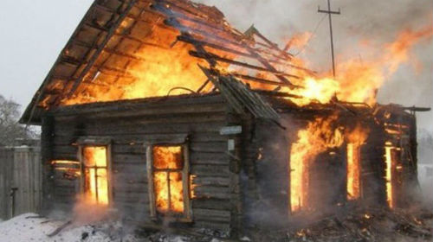
В январе 2023 года на пожарах в Иркутской области погибло 26 человек, 7 из них – дети! льшинстве случаев пожар - результат беспечности и небрежного отношения людей к соблюдению правил пожарной безопасности. Даже незначительные возгорания порой приносят немалый ущерб.

Уважаемые родители, не оставляйте своих детей одних дома,
объясните им правила пожарной безопасности!

Правила, которые стоит ребенку в дошкольном возрасте!
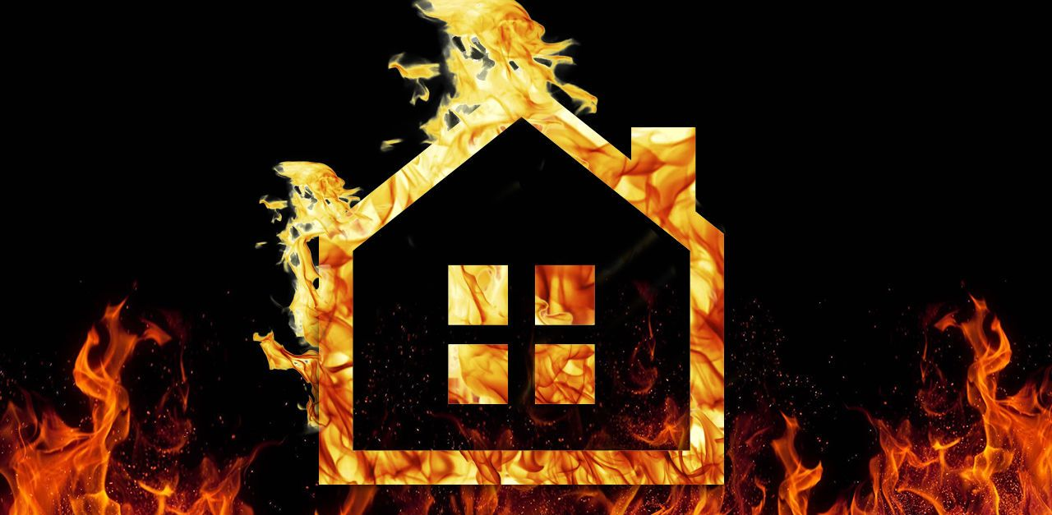
►Нельзя нагревать и зажигать спички, играть у открытого пламени.

►Не следует разводить костер без присмотра взрослых.

►Запрещено нагревать у огня упаковки от красок, порошков, аэрозолей.

►Нельзя сушить обувь над огнем, а также в духовке, печке или микроволновке.

►Нельзя играть с огнем в сараях, на чердаках и в подвале.

►Запрещено запускать пиротехнику (петарды, салюты, бенгальские огни) в квартире.

►Если вспыхнул огонь, нужно убежать подальше и позвать старших.

►В случае если старших рядом нет, следует самому позвонить по номеру 01 (со стационарного телефона) либо 112, 010 (с мобильного) и сообщить о пожаре. Диспетчеру понадобятся адрес и информация о том, что горит и сколько человек находится в помещении.
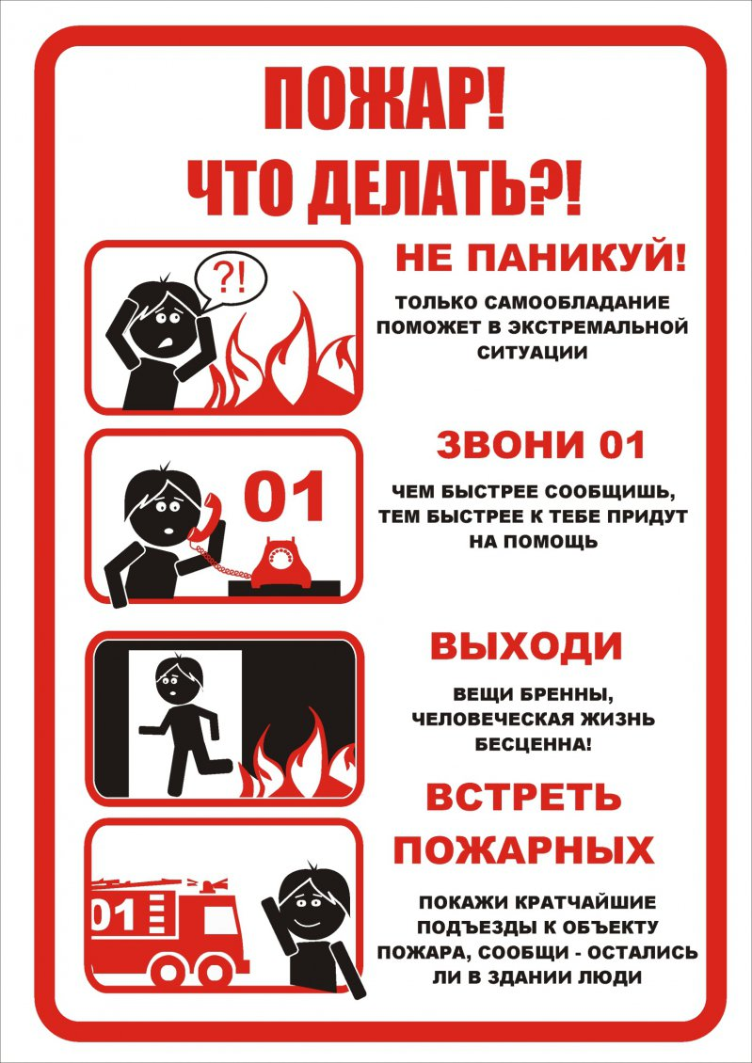
Взрослые! Соблюдайте элементарные правила пожарной безопасности, а именно:
- не оставляйте без присмотра включенные в электросеть бытовые электроприборы;

- эксплуатируйте электроприборы в соответствии с требованиями инструкций по эксплуатации заводов-изготовителей;

- следите за неисправностью электропроводки, не пользуйтесь поврежденными электроприборами, электророзетками;

- не включайте в одну электророзетку одновременно несколько мощных потребителей электроэнергии, перегружая электросеть;

- не эксплуатируйте электросветильники со снятыми защитными плафонами;

- не пользуйтесь в помещении источниками открытого огня (свечи, спички, факела и т.д.);

- в квартирах жилых домов и комнатах общежитий запрещается устраивать различного рода производственные и складские помещения, в которых применяются и хранятся пожароопасные и взрывопожароопасные вещества и материалы, хранить баллоны с горючими газами, емкости с легковоспламеняющимися и горючими жидкостями.

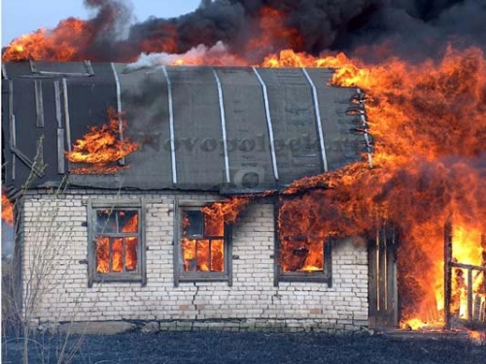
!!! частью 1 ст. 20.4 КоАП РФ установлена административная ответственность за нарушение требований пожарной безопасности – для физических лиц предупреждение или административный штраф в размере от 5 000 до 15 000 руб. Если же нарушение требований пожарной безопасности повлекло возникновение пожара и уничтожение или повреждение чужого имущества либо причинение легкого или средней тяжести вреда здоровью человека, то для физических лиц установлена ответственность в виде штрафа в размере от 40 000 до 50 000 руб. (ч. 6 ст. 20.4 КоАП РФ).

